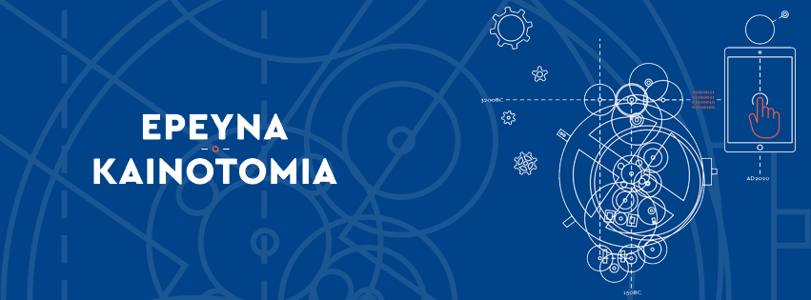

ΕΛΛΗΝΙΚΗ ΔΗΜΟΚΡΑΤΙΑ

**ΥΠΟΥΡΓΕΙΟ ΑΝΑΠΤΥΞΗΣ**



# «ΚΑΙΝΟΤΟΜΙΑ, ΕΡΕΥΝΑ ΚΑΙ ΕΠΙΧΕΙΡΗΜΑΤΙΚΟΤΗΤΑ.

# Η ΕΛΛΑΔΑ ΣΤΟΝ ΚΟΣΜΟ ΠΟΥ ΕΡΧΕΤΑΙ»

**Σάββατο, 7 Σεπτεμβρίου 2024**

**Έναρξη: 13:00**

**88η Διεθνής Έκθεση Θεσσαλονίκης**

**Χώρος Εκδηλώσεων - Περίπτερο 7**

# Συντονισμός εκδήλωσης: Ευγενία Παπαδοπούλου, Σύμβουλος Υφυπουργού Ανάπτυξης

**Π Ρ Ο Γ Ρ Α Μ Μ Α Ε Κ Δ Η Λ Ω Σ Η Σ**

|  |  |
| --- | --- |
| **13:00-13:20** | Χαιρετισμοί  * Χαιρετισμός Υπουργού Ανάπτυξης, κ. Τάκη Θεοδωρικάκου * Χαιρετισμός Υφυπουργού Ανάπτυξης αρμόδιας για θέματα Έρευνας και Καινοτομίας, κας Ζωής Ράπτη * Χαιρετισμός Γενικού Γραμματέα Έρευνας και Καινοτομίας, κ. Αναστάσιου Γαϊτάνη * Χαιρετισμός Προέδρου Επιτροπής Έρευνας και Τεχνολογίας της Βουλής των Ελλήνων, κ. Στράτου Σιμόπουλου |
| **13:20-13:24** | Ενότητα 1 : Παρουσίαση έργου της ΓΓΕΚ«Σχεδιασμός και προγραμματισμός πολιτικών και δράσεων έρευνας και καινοτομίας»*Δρ. Αντώνιος Γυπάκης, Αναπλ. Προϊστάμενος Δ/νσης Σχεδιασμού και Προγραμματισμού Έρευνας και Καινοτομίας, ΓΓΕΚ* |
| **13:24-13:28** | «Η συμβολή νέων δράσεων έρευνας και καινοτομίας στην επιχειρηματικότητα και την κοινωνία»*Πολυτίμη Σακελλαρίου, Αναπλ. Προϊσταμένη Δ/νσης Υποστήριξης Δράσεων Έρευνας και Καινοτομίας, ΓΓΕΚ* |
| **13:28-13:32** | «Σχεδιασμός και ανάπτυξη των κτηριακών υποδομών του ερευνητικού και τεχνολογικού ιστού της Χώρας με χρηματοδότηση από το Ταμείο Ανάκαμψης και Ανθεκτικότητας, το Π.Δ.Ε και το Ε.Σ.Π.Α.»*Ευαγγελία Σοφούλη, Προϊσταμένη της Δ/νσης Εποπτείας Ερευνητικών και Τεχνολογικών Φορέων, ΓΓΕΚ* |
| **13:32-13:36** | «Διεθνείς συνεργασίες, η 3η Ελληνο-Γερμανική Συνεργασία και άλλες διακρατικές συνεργασίες»*Δρ. Μαρία Χριστούλα, Προϊσταμένη της Δ/νσης Διεθνούς Επιστημονικής και Τεχνολογικής Συνεργασίας, ΓΓΕΚ* |
| **13:36-13:40**  **13:40-13:45**  **13:45-13:50**  **13:50-13:55**  **13:55-14:00**  **14:00-14:05**  **14:05-14:10**  **14:10-14:15**  **14:15-14:20** | «ΕΡΕΥΝΩ –ΚΑΙΝΟΤΟΜΩ:– Στόχοι της πρόσκλησης υποβολής προτάσεων στη νέα προγραμματική περίοδο 2021-2027»*Δέσποινα Κράλλη, Προϊσταμένη Ειδικής Υπηρεσίας Διαχείρισης και Εφαρμογής Δράσεων στους τομείς της Έρευνας και Καινοτομίας, ΕΥΔΕ_ΕΚ*Ενότητα 2 : Έρευνα, Καινοτομία και ΕπιχειρηματικότηταΤεχνητή Νοημοσύνη και Ψηφιακή Καινοτομία στο ΕΚΕΦΕ «Δημόκριτος»*Δρ. Ευάγγελος Καρκαλέτσης, Διευθυντής Ινστιτούτου Πληροφορικής και Τηλεπικοινωνιών ΕΚΕΦΕ «Δημόκριτος»* Ρομποτική και Τεχνητή Νοημοσύνη | Ε.Κ. “Αθηνά”*Δρ. Πέτρος Μαραγκός, Δ/ντης Ινστιτούτου Ρομποτικής του Ε.Κ. Αθηνά, Καθηγητής Τομέα Σημάτων, Ελέγχου και Ρομποτικής* «Τεχνολογία και Καινοτομία για ανάδειξη των ελληνικών νησιών και μετατροπή τους σε Πράσινα και Βιώσιμα».*Δρ. Άγγελος Μπεκιάρης, Αντιπρόεδρος ΕΚΕΤΑ* Το εμβληματικό έργο "Κέντρο Καινοτομίας και Προχωρημένης Εκπαίδευσης" του Ιδρύματος Τεχνολογίας και Έρευνας (ΙΤΕ)*Δρ. Νεκτάριος Ταβερναράκης, Καθηγητής Πανεπιστημίου Κρήτης, Πρόεδρος Ιδρύματος Τεχνολογίας και Έρευνας* Startup Moptil: Tο ταξίδι από την ιδέα στην πραγματικότητα*Μιχάλης Κόκκινος, Ιδρυτής και Δ/νων Σύμβουλος Moptil*Ευφυής πρόβλεψη ζήτησης και αξιολόγησης συμπεριφοράς.*Δρ. Ιωάννης Βλαχάβας, Καθηγητής Τεχνητής Νοημοσύνης ΑΠΘ, Συνιδρυτής της spin off RealMINT*Επιχειρηματικότητα από το ελληνικό πανεπιστήμιο: Ο καλός, ο κακός και ο άσχημος.*Δρ. Λεωνίδας Ντζιαχρήστος, Καθηγητής ΑΠΘ, Διευθυντής του Εργαστηρίου Εφαρμοσμένης Θερμοδυναμικής του Τμήματος Μηχανολόγων Μηχανικών,* *συνιδρυτής των εταιριών τεχνοβλαστών Emisia και Maurus*«Αξιοποιώντας διαστημική τεχνολογία για την αξιολόγηση της καλής λειτουργίας/υγείας των αιμοφόρων αγγείων και τη διάγνωση της Στεφανιαίας Νόσου στη Γη»*Δρ. Σωτήρης Ευγενίδης, Μεταδιδακτορικός Ερευνητής του Τμήματος Χημείας ΑΠΘ* |